Eksploatacioni učinci ugljenih sistema na površinskom kopu Tamnava–Zapadno polje
Exploatation effects of coal systems on the open pit mine Tamnava–West field
Marko Lazić, Filip Miletić, Milena Lekić², Veljko Rupar², Željko Petrović, Lazar Žujović
Rezime: U radu su analizirani eksploatacioni učinci ugljenih sistema na površinskom kopu Tamnava–Zapadno polje. Period analize je prvih šest meseci tekuće godine. Analiza je vršena sa aspekta ostvarene proizvodnje, kvaliteta uglja, efektivnog vremena rada, kapacitetnog i vremenskog iskoršćenja i zastoja sistema. Za poređenje podataka različitih parametara koji po svojoj prirodi nisu međusobno uporedivi, u radu su korišćene metode višekriterijumskog odlučivanja.
Abstract: This paper analyzed the exploitation effects of coal systems at the open–pit mine Tamnava–West field for the first six months of the current year. The analysis was performed in the aspect of reached production, coal quality, effective working time, capacity and time utilization and system stoppage using multicriteria decision–making methods.
Ključne reči: proizvodnja uglja, zastoji, metode višekriterijumskog odlučivanja
Keywords: coal production, stoppage, multicriteria decision–making methods

- Uvod
Cilj eksploatacije uglja na površinskim kopovima je kontinuirano snabdevanje termoelektrana ugljem odgovarajuće toplotne moći uz indukovanje minimalnih mogućih troškova. Uslovi eksploatacije uglja u fukciji vremena, postaju neizvesniji. Problematika eksploatacije ogleda se u lokacijskim uslovima ležišta gde su kvalitetne partije ležišta otkopane, povećana je raslojenost kao i ugao zaleganja uglja na većinim dubinama i drugi uslovi. Čitava problematika, dodatno se usložnjava zahtevima od strane termoelektrana kao i ekološkog aspekta degradacije životne sredine. Uticaj eksploatacije uglja na kvalitet životne sredine je neizostavan i sinhrono prati eksploataciju uglja, odnosno, rudarstvo kao jednu od najznačajnijih privrednih grana naše države. Posledično, iz prethodno navedenih činjenica, zaključno je da problematici eksploatacije uglja treba posvetiti posebnu pažnju, kako bi se ispunili zahtevani kriterijumi. Među najvažnijim kriterijumima, najpre, izdvajaju se količine i kvalitet otkopanog uglja.
Za eksploataciju uglja na površinskim kopovima angažovani su rotorni bageri velikih kapaciteta [1]. Na površinskom kopu Tamnava–Zapadno polje eksploatacija uglja vrši se putem četiri BTD sistema sa strukturom opreme prikazanom u tabeli 1.1.
Tabela 1.1 Struktura opreme na ugljenim sistemima
Sistem | Bager | Samohodni transporter | Broj transportera
I BTD | SchRs 740 25/6 | BRs 1600/(28+50)×17 | 2 pogonske stanice
II BTD | SchRs 630 25/6 | BRs 1600/(37+50)×17 | 2 pogonske stanice
III BTD | SchRs 630 25/6 | - | 1 pogonska stanica
IV BTD | ERs 1000/20 | BRs 1400/(37+50)×16 | 2 pogonske stanice
U radu je prikazana analiza proizvodnih učinaka ugljenih sistema na površinskom kopu Tamnava–Zapadno polje, Kolubarskog ugljenog basena. Za osnovne kriterijume za analizu, postavljeni su: ostvarena proizvodnja uglja, kvalitet uglja, efektivno vreme rada sistema, kapacitetno i vremensko bagera i ukupni vremenski zastoji koji prate rad sistema. Zbog složene strukture ležišta, u okviru ugljenog bloka česte su pojave proslojaka peska i pontske gline, što uslovljava selektivnu eksploataciju. Ovi proslojci se putem raspodelnih stanica odlažu na sistem međuslojne jalovine.
Kako bi se ispunili minimalni zahtevi termoelektrane, usled promena u pogledu kvalitetu uglja, neophodno je uskladiti kapacitete prilikom otkopavanja uglja. Toplotna moć tamnavskog uglja kreće se u opsegu od 6.000 do 8.000 kJ/kg. Termoelektrane koje sagorevaju lignit iz Tamnave su projektovane da prihvate minimalnu toplotnu vrednost od 6.500 kJ/kg. Na osnovu svega navedenog potrebno je izvršiti homogenizaciju otkopanog uglja.
- Definisanje ulaznih podataka
Ulazni podaci za analizu odnose se, pre svega, na ostvarenu proizvodnju, sa posebnim osvrtom na kvalitet otkopanog uglja, vremensko i kapacitetno iskorišćenje i zastoje sistema. Podaci su preuzeti iz izveštaja o ostvarenom planu proizvodnje u RB „Kolubara“ za period I–VI 2021. godine [2]. Proizvodnja uglja definisana je godišnjim operativnim planom. U tabeli 2.1 dat je prikaz ostvarene proizvodnje za prvih šest meseci na površinskom kopu Tamnava–Zapadno polje.
Tabela 2.1 Planirana i ostvarena proizvodnja uglja po sistemima
Sistem | Planirana proizvodnja (t) | Ostvarena proizvodnja (t) | Ostvarenje (%)
I BTD | 2.660.000 | 2.552.882 | 95,97
II BTD | 1.170.000 | 1.299.137 | 111,04
III BTD | 560.000 | 746.298 | 133,27
IV BTD | 1.242.000 | 1.143.076 | 92,04
Kao posledica nehomogenosti materijala, pored otkopanih količina uglja, otkopane su i određene količine međuslojne jalovine. Na slici 2.1 predstavljen je odnos količine uglja prema otkopanoj količini proslojaka peska i gline.
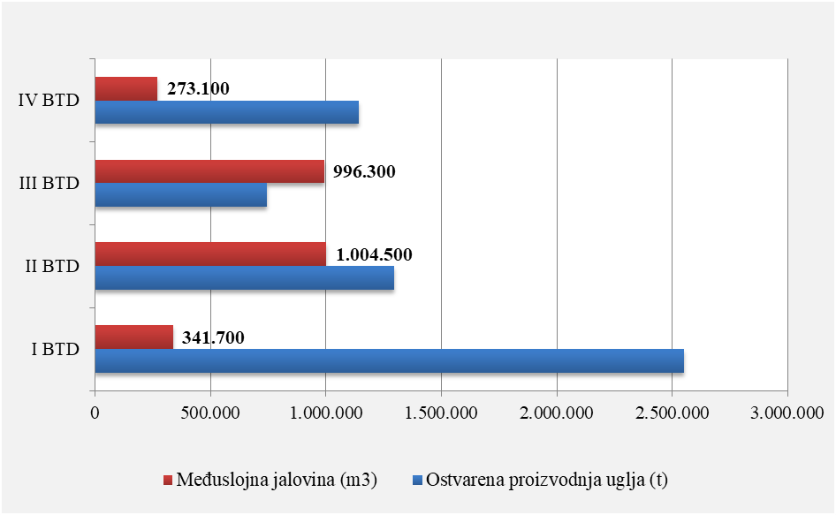
Slika 2.1 Odnos ostvarene proizvodnje uglja i međuslojne jalovine
Na osnovu datog prikaza može se uočiti da je III BTD sistem otkopao veću količinu međuslojne jalovine nego uglja. Rad ovog sistema podrazumevao je otkopavanje većih količina jalovine sa ciljem otvaranja donjih slojeva uglja za IV BTD liniju. Najveća raslojenost u ležištu javlja se na obodu kopa koji predstavlja zapadnu granicu eksploatacionog polja.
Sa aspekta kvaliteta otkopanog uglja, podaci su preuzeti iz mesečnih operativnih planova proizvodnje u kojima je izvedena prosečna toplotna vrednost ugljene serije. Na slici 2.2 prikazana je prosečna DTE vrednost uglja za period od januara do juna. Vrednosti su formirane na osnovu geoloških istražnih radova.
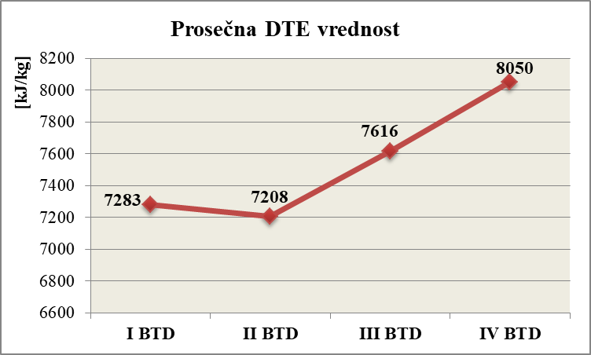
Slika 2.2 Prosečna DTE vrednost uglja po sistemima
Efektivno vreme rada sistema podrazumeva ukupno vreme rada za posmatrani period. Proračun efektivnog vremena sistema dobija se oduzimanjem ukupnih zastoja od kalendarskog fonda. Na sledećoj slici dat je odnos efektivnog vremena rada i ukupnih zastoja za pojedinačne sisteme.
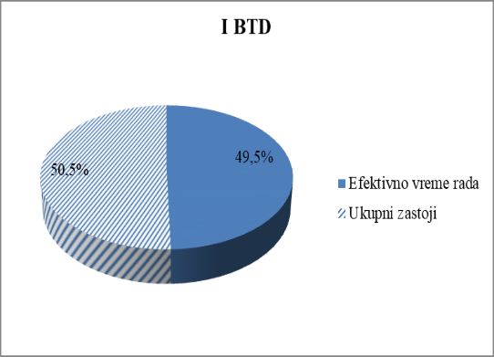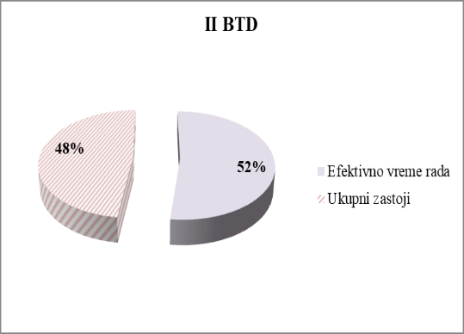
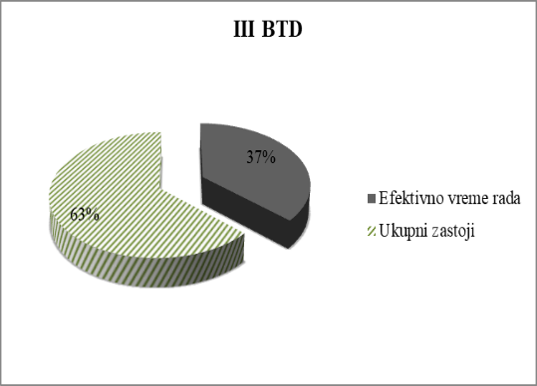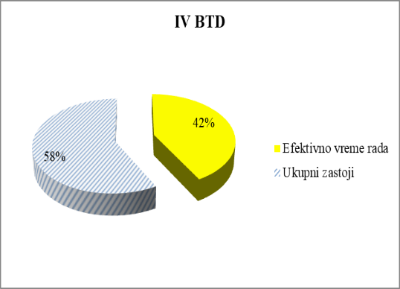
Slika 2.3 Odnos efektivnog vremena rada i ukupnih zastoja sistema
Efikasnost rada sistema ocenjuje se u odnosu na količine sirovine koja je otkopana u jednom vremenskom periodu. Međutim, za detaljno analiziranje i dobijanje konačne ocene efikasnosti u odnos se moraju staviti i drugi bitni parametri, kao što su vremenski zastoji i koeficijenti vremenskog i kapacitetnog iskorišćenja. Vremensko iskorišćenje predstavlja odnos efektivnog vremena rada sistema i kalendarskog fonda vremena. Kapacitetno iskorišćenje je odnos ostvarene proizvodnje prema teorijskom kapacitetu za analizirani vremenski period. U tabeli 2.2 prikazane su izračunate vrednosti k_{t} i k_{q}.
Tabela 2.2 Koeficijenti vremenskog i kapacitetnog iskorišćenja k_{t} i k_{q}
Sistem | Rotorni bager | Koeficijent  vremenskog iskorišćenja | Koeficijent  kapacitetnog iskorišćenja
I BTD | SchRs 740 25/6 | 0,50 | 0,13
II BTD | SchRs 630 25/6 | 0,52 | 0,11
III BTD | SchRs 630 25/6 | 0,37 | 0,08
IV BTD | ERs 1000/20 | 0,42 | 0,17
Direktan uticaj na ostvareno vremensko iskorišćenje imaju zastoji sistema. Stvarni kapacitet rotornih bagera je manji u odnosu na teorijski [2]. Razlog tome je usklađivanje količine otkopanog uglja zahtevima drobilane, kao i sistemu međuslojne jalovine, ukoliko sistem radi na otkopavanju proslojaka.
Rad svakog sistema prate određeni zastoji. Zastoji u osnovi mogu biti planirani i neplanirani. Planirani zastoji odnose se na unapred definisane tehnološke operacije i redovna servisna održavanja. Neplanirani zastoji su prateći element koji nije sastavni deo vremena rada sistema i ne može se predvideti. Kategorizacija zastoja izvršena je grupisanjem na:
- tehnološke zastoje,
- mašinske zastoje,
- elektro zastoje i
- ostale zastoje.
Vremena zastoja prema predstavljenim kategorijama za period od prvih šest meseci rada u tekućoj godini prikazana su u tabeli 2.3.
Tabela 2.3 Zastoji sistema
Sistem | Tehnološki [h, min] | Mašinski [h, min] | Elektro [h, min] | Ostali [h, min]
I BTD | 446,15 | 180,10 | 52,55 | 1513,15
II BTD | 662,25 | 278,50 | 108,15 | 1038,35
III BTD | 561,30 | 218,55 | 80,10 | 1857,40
IV BTD | 300,45 | 190,25 | 35,25 | 1990,55
Iz tabele se može uočiti da su dominantni zastoji svrstani u grupu „ostalih“. U ovu kategoriju ubrajaju se zastoji kao što su pauze sistema u trajanju od 30 minuta za svaku smenu od 8h, zatim nepredviđeni zastoji poput meteoroloških uslova, kašnjenje smene i uticaj trećih lica na rad sistema (zastoji drobilane, TENT–a, Elektromreže, pomoćne mehanizacije i dr.).
Posmatrajući tehnološke, mašinske i elektro zastoje, najviše su prisutni tehnološki. Ovi zastoji podrazumevaju svakodnevne tehnološke operacije koje se odnose na pomeranje, produžetak i skraćenje transportera, transport otkopne mehanizacije itd.
- Primenjena metodologija
Za verodostojnu ocenu eksploatacionih učinaka ugljenih sistema primenjeni su modeli zasnovani na metodama višekriterijumskog odlučivanja. Ova metodologija podrazumeva definisanje ulaznih parametara koji se odgovarajućim matematičkim jednačinama prevode u vrednosti, na osnovu kojih se dalje vrši rangiranje ponuđenih alternativa [4,5].
Višekriterijumsko odlučivanje (VKO) (engl. Multiple Criteria Decision Making – MCDM) je oblast operacionih istraživanja i bavi se problemima u kojima je pri definisanju odluke prisutno suočavanje sa većim brojem, najčešće suprotstavljenih kriterijuma [6.7]. U VKO svi faktori koji utiču na odluku posmatraju se kao kriterijumi čije vrednosti treba da budu optimalne. Za primenu višekriterijumskog odlučivanja postoji više različitih metoda:
- PROMETHEE metoda,
- VIKOR metoda,
- TOPSIS metoda,
- ELECTRE metoda i
- AHP metoda.
Za analizu eksploatacionih učinaka ugljenih sistema korišćene su dve metode, VIKOR i TOPSIS metoda.

3.1 VIKOR metoda
Metodu VIKOR razvio je Serafim Opricović, za potrebe rešavanja problema u odlučivanju prilikom razmatranja konfliktnih i raznorodnih kriterijuma koji utiču na donošenje odluke. Metoda se zasniva na pretpostavci da je kompromis prihvatljiv za rešavanje konflikta, da donosilac odluke želi rešenje koje je najbliže idealnom i da su alternative vrednovane prema svim postavljenim kriterijumima. Razvijena je na takvim osnovama da se donosiocu odluke predlažu alternative koje predstavljaju kompromis između želja i mogućnosti ili kompromis između različitih interesa učesnika u odlučivanju. Kompromisno rešenje je rešenje koje je najbliže idealnom slučaju [8]. Matematički proračun metode započinje se formiranjem matrice odlučivanja [9]:
(1)
- Određivanje najveće (x_{i}*) i najmanje (x_{i}⁻) vrednosti datog kriterijuma.
(2)

- Računanje vrednosti S_{j} pesimističkog rešenja i R_{j} očekivanog rešenja.
(3)
gde je:
w_{i} – težina kriterijuma.
- Računanje vrednosti za Q_{j} (kompromisno rešenje).
(4)
gde je:
(5)
Rangiranje se izvodi sortiranjem alternativa prema merama R_{j}, S_{j} i Q_{j}.

3.2 TOPSIS metoda
Metoda TOPSIS je zasnovana na konceptu da izabrana alternativa treba da ima najkraće rastojanje od idealnog rešenja, kao i najduže rastojanje od anti–idealnog rešenja. To znači da je pozitivno „idealno” rešenje sačinjeno od svih najboljih vrednosti koje se mogu dobiti iz razmatranih kriterijuma, dok je negativno „idealno“ rešenje sačinjeno od svih negativnih vrednosti [10]. Matematička interpretacija metode TOPSIS započinje formiranjem matrice M:
(6)
gde su: A₁,…,A_{m} alternative, C₁,…,C_{n} kriterijumi, x_{ij} je rang alternative prema kriterijumu.
U sledećem koraku vrši se normalizacija matrice:
(7)
(8)
Nakon normalizacije, matrica se ponderiše njenim težinskim koeficijentima:
(9)
Potom se formiraju idealno (A⁺) i anti–idealno (A⁻) rešenje, a zatim se računa udaljenost svake alternative od idealnog rešenja (Si ⁺, Si ⁻):
(10)
Poslednji korak u TOPSIS metodi predstavlja računanje relativne bliskosti alternative idealnom rešenju:
(11)
Rang vrednosti C_{i} poređan u opadajući niz (od najveće do najmanje vrednosti) odgovara rangu alternativa A_{i} (od najbolje do najlošije).
- Rezultati analize

4.1 VIKOR metoda
Za primenu ove metode pri rangiranju ponuđenih alternativa korišćeni su ulazni podaci prikazani u tabelama 2.1–2.3 i slikama 2.2 i 2.3. Izračunate su numeričke vrednosti za pesimističko rešenje S_{j}, očekivano rešenje R_{j} i kompromisno rešenje Q_{j} prema jednačinama koje su date u teorijskom obrazloženju ove metode, prikazanom u prethodnom poglavlju.
Rangiranje alternativa vrši se sortiranjem vrednosti S_{j}, R_{j} i Q_{j} i to po opadajućem redosledu. Dobijene su tri rang liste, za tri različite vrednosti stope, v = 0,5; 0,6 i 0,7. Glavni rang je rezultat kompomisa rang lista alternativa i kompromisnog rešenja sa određenom stopom. Vrednosti S_{j} i R_{j} prikazani su u tabeli 4.1 dok su za vrednosti Q_{j} dobijene tri rang liste, za različite vrednosti stope v = 0,5; 0,6 i 0,7 i date su u tabeli 4.2.
Tabela 4.1 Vrednosti S_{j} i R_{j}
Sistem | S_{j} | R_{j}
I BTD | 0,31 | 0,00
II BTD | 0,00 | 1,00
III BTD | 1,00 | 1,00
IV BTD | 0,49 | 0,00
Tabela 4.2 Vrednosti Q_{j} za v = 0,5; 0,6 i 0,7
Sistem | v = 0,5 |  | v = 0,6 |  | v = 0,7
 | Q_{j} | Rang | Q_{j} | Rang | Q_{j} | Rang
I BTD | 0,153015 | 1 | 0,183619 | 1 | 0,214222 | 1
II BTD | 0,5 | 3 | 0,4 | 3 | 0,3 | 2
III BTD | 1 | 4 | 1 | 4 | 1 | 4
IV BTD | 0,246826 | 2 | 0,296191 | 2 | 0,345556 | 3
Na osnovu rezultata analize dolazi se do zaključka da je I BTD sistem ostvario najbolje eksploatacione učinke za definisane parametre. IV BTD sistem je zauzeo drugo mesto, za vrednost stope v = 0,5 i 0,6. II BTD sistem je u ukupnom rangu zauzeo treću poziciju, dok III BTD sistem ima najlošije rezultate.
Vrednost preferencija za parametre koji se odnose na ostvarenu proizvodnju, efektivno vreme rada, k_{t}, k_{q} iznosile su 0,11, dok preferencije za grupe zastoje iznose 0,1. Na taj način u postavci modela blaga prednost data je parametrima koji su u direktnoj korelaciji sa proizvodnim učincima. Iste preferencije zadržane su i kod TOPSIS metode.
  - TOPSIS metoda
Za ovu metodu kao i za VIKOR, koriste se isti kriterijumi. Kada su poznata odstupanja od idealnog i anti–idealnog rešenja, za svaku od alternativa određuje se relativna blizina idealnom rešenju. Zatim se vrši rangiranje alternativa po opadajućim vrednostima RCi+.
Tabela 4.3 Rangiranje alternativa po metodi TOPSIS
Sistem | RCi+ | Rang
I BTD | 0,576238 | 1
II BTD | 0,553039 | 2
III BTD | 0,36456 | 4
IV BTD | 0,389681 | 3
Slično rangu prema prethodnoj metodi, najbolje rezultate primenom TOPSIS metode ostvario je I BTD sistem. I u ovom slučaju, III BTD sistem je zauzeo poslednje mesto.
  - Uporedni prikaz dobijenih rezultata
Na osnovu ostvarene proizvodnje, efektivnog vremena rada, k_{t}, k_{q} i ukupnih zastoja, izvršeno je rangiranje ugljenih sistema. Radi lakšeg sagledavanja i konačnog odlučivanja koja od ponuđenih alternativa je ostvarila najbolje rezultate, dat je zbirni prikaz.
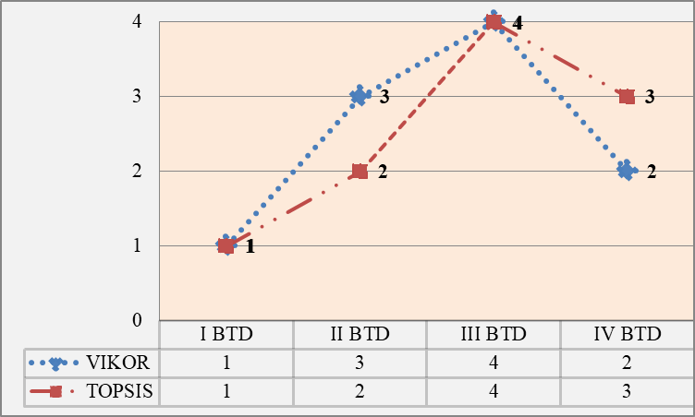
Slika 4.1 Uporedni prikaz rezultata primene VIKOR i TOPSIS metode
Kod VIKOR metode u obzir je uzet jedinstveni rang sistema za različite stope v = 0,5; 0,6 i 0,7, kako bi bio uporediv sa rezultatima TOPSIS metode. Iz grafičkog prikaza uočava se da je I BTD sistem ostvario najbolje rezultate kod obe metode. III BTD sistem je zauzeo poslednje mesto, dok su se II i IV BTD sistem plasirali na drugo, odnosno treće mesto, respektivno.

- Zaključak
Cilj ovog rada bio je analiziranje eksploatacionih učinaka ugljenih sistema na površinskom kopu Tamnava–Zapadno polje za period od januara do juna meseca 2021. godine.
U prvom delu rada predstavljena je struktura opreme za otkopavanje uglja, definisanje ulaznih parametara i primenjena metodologija za ocenjivanje efikasnosti rada sistema. Eksploatacija uglja izvodi se pomoću četiri BTD sistema I, II, III i IV. Za primenu metodologije uzeti su najbitniji parametri koji utiču na pokazatelje efikasnosti rada ugljenog sistema: ostvarena proizvodnja uglja, kvalitet uglja, efektivno vreme rada sistema, koeficijenti vremenskog i kapacitetnog iskorišćenje bagera i vremenski zastoji koji su uticali na rad sistema.
U drugom delu rada primenjen je model zasnovan na VIKOR i TOPSIS metodi višekriterijumskog odlučivanja. Ulazni parametri za kreiranje modela podeljeni su u dve grupe. Prvu grupu čine parametri vezani za proizvodne učinke, dok u drugu grupu spadaju tehnološki, mašinski, elektro i ostali zastoji. U cilju smanjenja subjektivnosti prilikom donošenja odluke, definisane su odgovarajuće preferencije. Razlika u vrednostima preferencija uspostavljena je iz razloga što se svi zastoji sistema ne mogu predvideti. Data je blaga prednost parametrima koji se odnose na proizvodnju jer otkopana količina uglja predstavlja imperativ rada sistema.
Analiza je pokazala da je I BTD sistem ostvario najbolje proizvodne učinke, dok je III BTD zabeležio najlošije. Sa aspekta proizvodnje, kroz III BTD sistem otkopana je najmanja količina uglja. Uzrok tome je pojava značajne količine proslojaka.
Pravac daljeg istraživanja moguće je usmeriti ka parcijalnoj analizi učinaka sistema sa osvrtom na uticaj pojedinačnih zastoja. Takvom analizom obuhvatalo bi se rangiranje alternativa na osnovu VIKOR metode, uzevši u obziri samo zastoje po sistemima. Unapređenje modela višekriterijumske analize moguće je upotpuniti TOPSIS metodom obuhvatanjem ostvarenih proizvodnih pokazatelja, čime se mogu dobiti dva nezavisna izlaza, sa uspostavljanjem korelacije između ostvarene proizvodnje uglja i nastalih vremenskih zastoja sistema.

- Literatura

[1] Lazić M., Miletić F., Jelenić I., Đenadić S., ,,Tehnička ocena opravdanosti investiranja za nabavku osnovne otkopne mehnizacije i ocena efikasnosti rada bagera Liebherr u diskontinualnim sistemima površinske ekspolatacije krečnjaka” Rudarstvo 2019., Privredna komora Srbije;
[2] Izveštaj o proizvodnji i ostvarenom planu proizvodnje u RB „Kolubara“ za period od I–VI meseca 2021. godine;
[3] Miletić F., Lazić M., Jovančić P., Đenadić S., Ignjatović D. ,,Analiza efikasnosti rada rotornih bagera SRs2000.32/5+VR angažovanih na površinskim kopovima Elektroprivrede Srbije” Tehnika, Savez inženjera i tehničara Srbije, 2019.;
[4] Samanta, B., Sarkar, B., & Murkherjee, S.K. (2002). Selection of opencast mining equipment by a multi-criteria decision-making process. Mining Technology, 111(2), 136-142;
[5] Basçetin, A. (2009). The study of decision making tools for equipment selection in mining engineering operations. Gospodarka Surowcami Mineralnymi – Mineral Resource Management, 25, 37-56;
[6] Hwang, C. L., & Yoon, K. (1981). Methods for multiple attribute decision making. In Multiple attribute decision making. Springer, Berlin, Heidelberg, pp. 58-191;
[7] Sitorus, F., Cilliers, Jan J., Pablo, R., & Brito-Parada, R. (2019). Multi-criteria decision making for the choice problem in mining and mineral processing: Applications and trends. Expert
[8] Bazzazi, A. A., Osanloo, M., & Karimi, B. (2011). Deriving preference order of open pit mines equipment through MADM methods: Application of modified VIKOR method. Expert Systems with Applications, 38(3), 2550-2556;Systems with Applications, 121, 393-417;
[9] Tsaur R–C.,,Decision risk analysis for an interval TOPSIS method” Applied Mathematics and Computation 218(8), pp. 4295–4304, 2011. doi:10.1016/j.amc.2011.10.001;
[10] Krohling, R.A., & Pacheco, A.G.C. (2015). A-TOPSIS - An Approach Based on TOPSIS for Ranking Evolutionary Algorithms. Procedia Computer Science, 55, 308–317;

PD PRO TENT Površinski kop Tamnava–Zapadno polje
Univerzitet u Beogradu – Rudarsko–geološki fakultet
JP Elektroprivreda Srbije, Ogranak RB Kolubara, Površinski kop Tamnava–Zapadno polje
Doktorand Rudarsko–geološkog fakulteta Univerziteta u Beogradu

